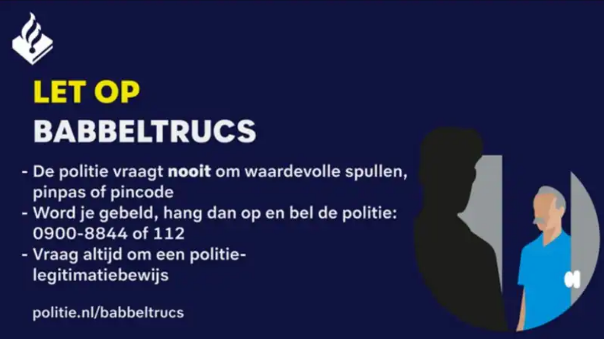

Afgelopen week zijn er bij de politie meldingen binnengekomen van burgers uit Huizen over criminelen die zich voordoen als politie.

De criminelen gaan vaak zo te werk.

Je wordt telefonisch benaderd door ‘de politie’. Je wordt bang gemaakt dat er een crimineel het op je gemunt heeft en je adres bekend is.

‘De politie’ wil thuis langskomen om waardevolle spullen ophalen waaronder de bankpas met pincode. Ze zeggen het dan veilig in een politiekluis te gaan bewaren.

**TRAP ER NIET IN**

Bellen er toch mensen die zeggen van de politie te zijn en deze vragen stellen?



Direct ophangen en de politie bellen via 0900-8844 en 112

Staan ze voor de deur? Vraag dan om een politielegitimatiebewijs.

Vertrouw je het niet? Laat niemand binnen en bel direct 112

Heeft u oudere ouders, een lieve opa en oma, bent u mantelzorger of zorgverlener van een ouder iemand? Praat dan met degene waar u voor zorgt over dit soort criminaliteit. Waarschuw zoveel mogelijk mensen in uw omgeving, om te voorkomen dat meer mensen het slachtoffer worden van deze vorm van criminaliteit!

**Slachtoffer van babbeltruc? Doe aangifte!**

Bent u slachtoffer van een babbeltruc en de dader is verdwenen? Bel dan met de politie op nummer 0900-8844. Als de dader nog in de buurt is, belt u met 112.